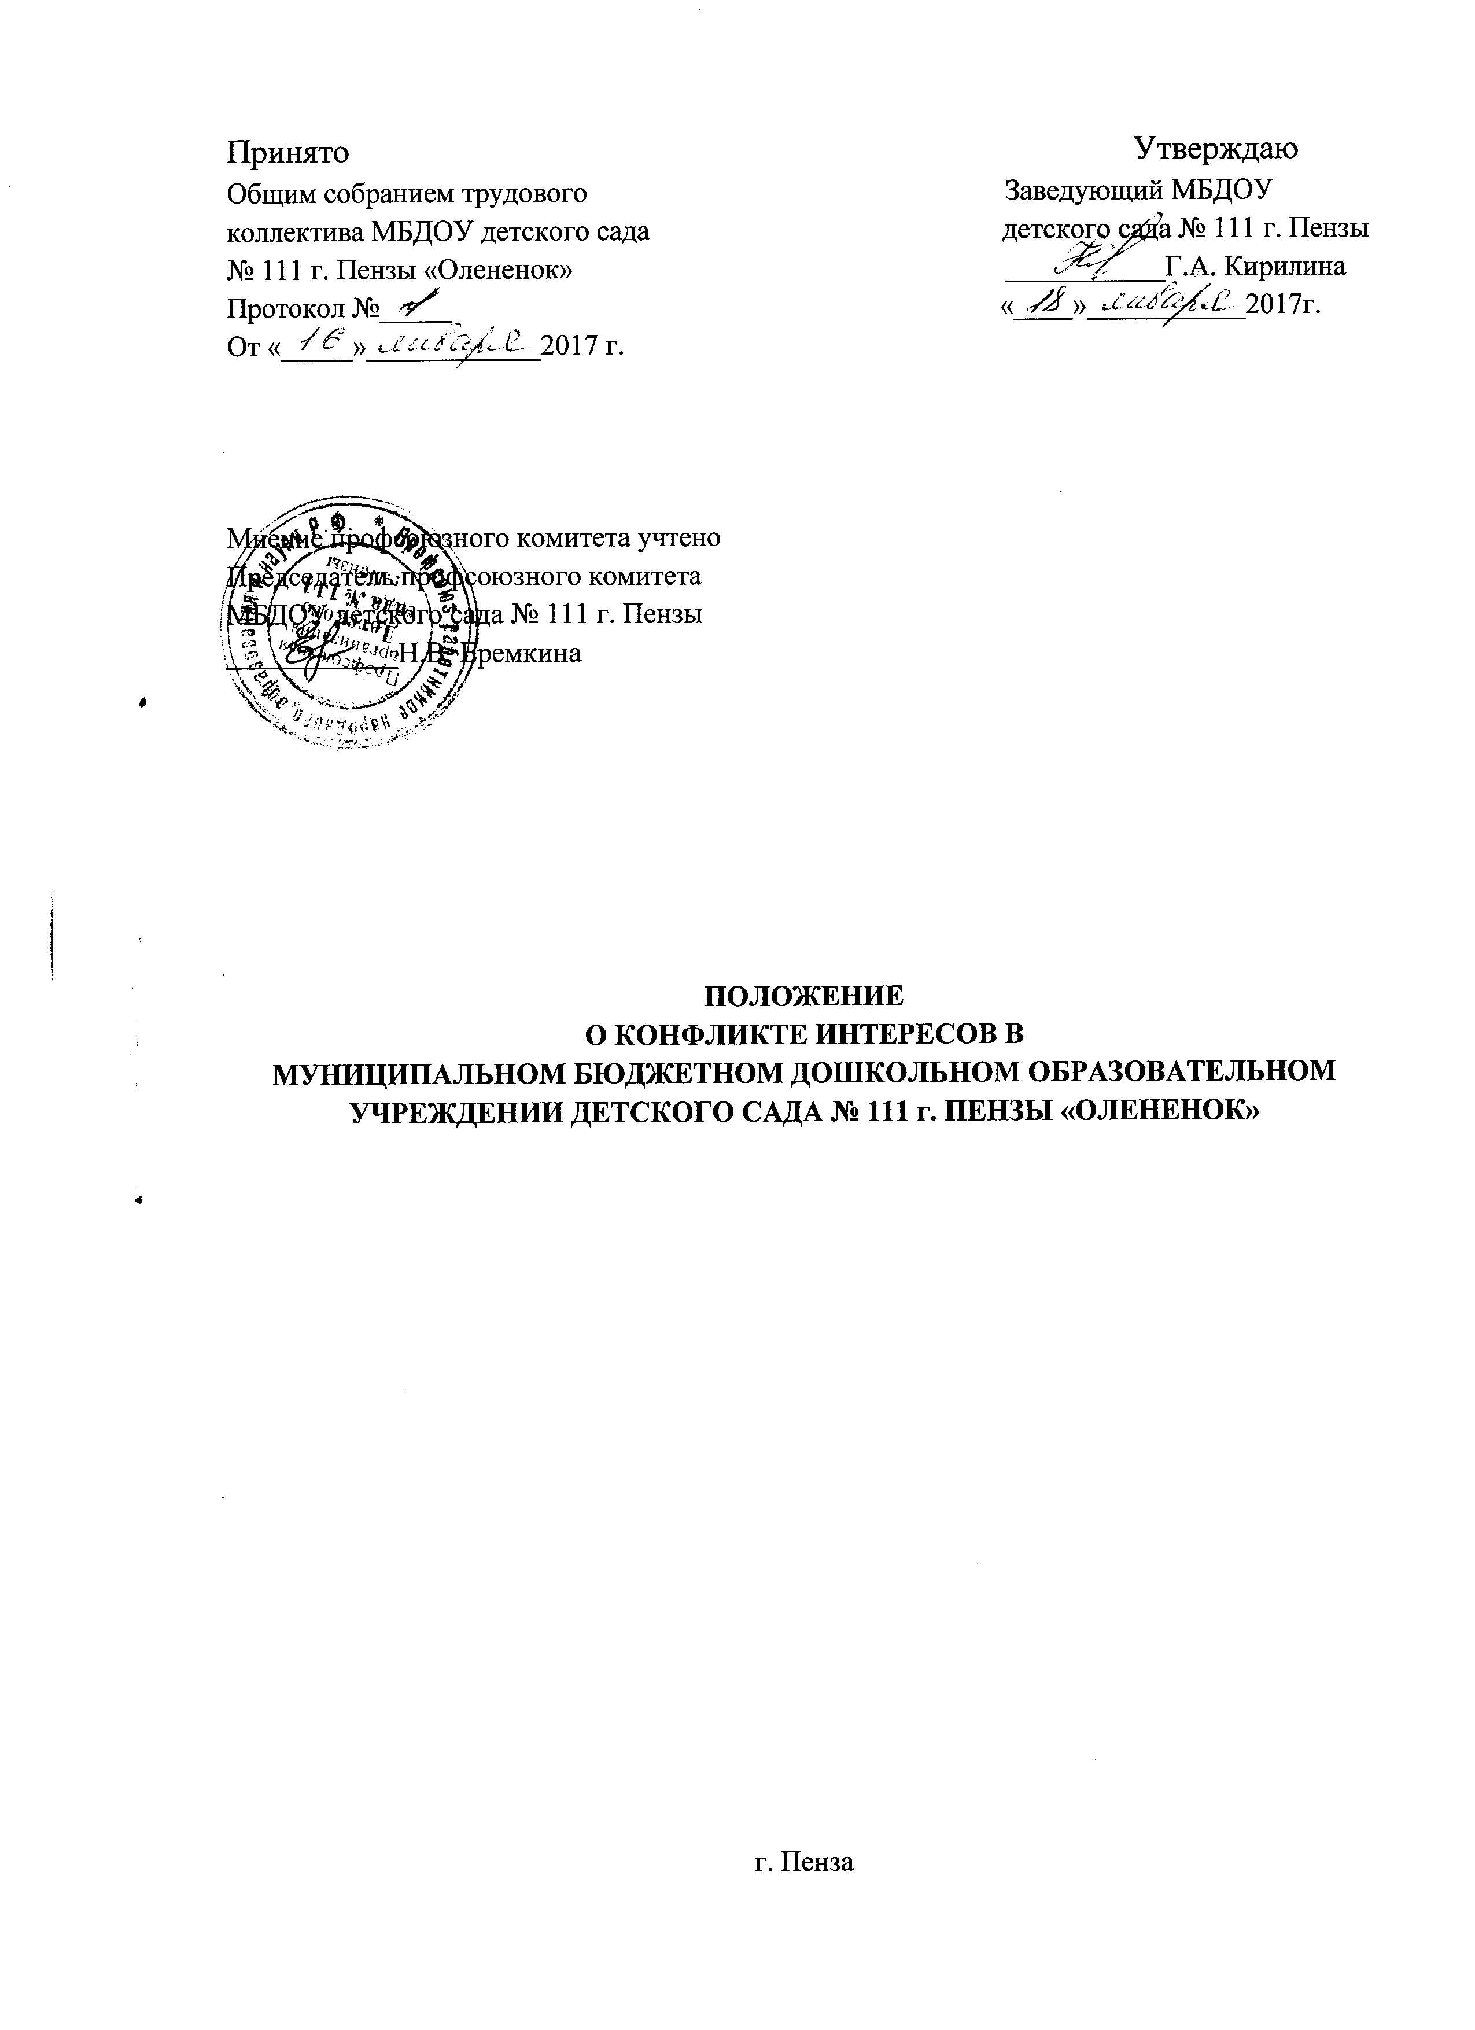
- Цели и задачи Положения
  - Настоящее Положение о конфликте интересов в Муниципальном бюджетном дошкольном образовательном учреждении детском саду № 111 г. Пензы «Олененок» (далее – Положение о конфликте интересов) разработано в соответствии с положениями Конституции Российской Федерации, Закона о противодействии коррупции, иных нормативных правовых актов Российской Федерации, Кодексом этики и служебного поведения работников организации и основано на общепризнанных нравственных принципах и нормах российского общества и государства.
  - Работники должны соблюдать интересы организации, прежде всего в отношении целей ее деятельности, и не должны использовать возможности, связанные с осуществлением ими своих трудовых обязанностей, или допускать использование таких возможностей в целях, противоречащих целям, указанным в Уставе организации.
  - Работники должны избегать любых конфликтов интересов, должны быть независимы от конфликта интересов, затрагивающего организацию.
  - Эффективность работы по предупреждению и урегулированию конфликта интересов предполагает полное и своевременное выявление таких конфликтов и координацию действий всех структурных подразделений организации.
- Меры по предотвращению конфликта интересов
  - Основными мерами по предотвращению конфликтов интересов являются:
– строгое соблюдение руководителем организации, работниками обязанностей, установленных законодательством, Уставом организации, иными локальными нормативными актами, должностными инструкциями;
– утверждение и поддержание организационной структуры организации, которая четко разграничивает сферы ответственности, полномочия и отчетность;
– распределение полномочий приказом о распределении обязанностей между руководителем и заместителями руководителя организации;
– выдача определенному кругу работников доверенностей на совершение действий, отдельных видов сделок;
– распределение должностных обязанностей работников таким образом, чтобы исключить конфликт интересов и условия его возникновения, возможность совершения правонарушений и преступлений и осуществления иных противоправных действий при осуществлении уставной деятельности;
– внедрение практики принятия коллегиальных решений по всем наиболее ответственным и масштабным вопросам, с использованием всей имеющейся в организации информации, в том числе данных бухгалтерской, статистической, управленческой и иной отчетности;
– исключение действий, которые приведут к возникновению конфликта интересов: руководитель организации и работники должны воздерживаться от участия в совершении операций или сделках, в которые вовлечены лица и (или) организации, с которыми руководитель организации и работники либо члены их семей имеют личные связи или финансовые интересы;
– запрет на использование, а также передачу информации, которая составляет служебную или коммерческую тайну, для заключения сделок третьими лицами.
- Обязанности руководителя организации и работников по предотвращению конфликта интересов
  - В целях предотвращения конфликта интересов руководитель организации и работники обязаны:
– исполнять обязанности с учетом разграничения полномочий, установленных локальными нормативными актами организации;
– соблюдать требования законодательства Российской Федерации, Устава организации, локальных нормативных актов организации, настоящего Положения о конфликте интересов;
– при принятии решений по кадровым, организационно-техническим, финансовым, материально-техническим вопросам, либо при подготовке проектов таких решений руководствоваться интересами организации без учета своих личных интересов, интересов своих родственников и друзей;
– воздерживаться от совершения действий и принятия решений, которые могут привести к возникновению конфликтных ситуаций, в том числе не получать материальной и (или) иной выгоды в связи с осуществлением ими трудовых обязанностей;
– уведомлять своего непосредственного руководителя о возникшем конфликте интересов или о возможности его возникновения, как только ему станет об этом известно, в письменной форме.
– обеспечивать эффективность управления финансовыми, материальными и кадровыми ресурсами организации;
– исключить возможность вовлечения организации, руководителя организации и работников в осуществление противоправной деятельности;
– обеспечивать максимально возможную результативность при совершении сделок;
– обеспечивать достоверность бухгалтерской отчетности и иной публикуемой информации;
– своевременно рассматривать достоверность и объективность негативной информации об организации в средствах массовой информации и иных источниках, осуществлять своевременное реагирование по каждому факту появления негативной или недостоверной информации;
– соблюдать нормы делового общения и принципы профессиональной этики в соответствии с Кодексом этики и служебного поведения работников организации;
– предоставлять исчерпывающую информацию по вопросам, которые могут стать предметом конфликта интересов;
– обеспечивать сохранность денежных средств и другого имущества организации;
– обеспечить своевременное выявление конфликтов интересов на самых ранних стадиях их развития и внимательное отношение к ним со стороны организации, руководителя организации и работников.
- Порядок предотвращения или урегулирования конфликта интересов
  - Урегулирование (устранение) конфликтов интересов осуществляется должностным лицом, ответственным за реализацию Антикоррупционной политики.
  - Работники должны без промедления сообщать о любых конфликтах интересов руководителю организации и должностному лицу, ответственному за реализацию Антикоррупционной политики, с указанием его сторон и сути, и до получения рекомендаций избегать любых отношений или действий, которые могут помешать принятию объективных и честных решений. Выбор приемлемых процедур и метода устранения конфликта интересов в каждом конкретном случае зависит от характера самого конфликта.
  - Лицо, ответственное за реализацию Антикоррупционной политики, не позднее семи рабочих дней со дня поступления сообщения должно выдать работнику письменные рекомендации по разрешению конфликта интересов.
  - Предотвращение или урегулирование конфликта интересов может состоять в:
– ограничение доступа работника к конкретной информации, которая может затрагивать личные интересы работника;
– добровольном отказе работника или его отстранение (постоянное или временное) от участия в обсуждении и процессе принятия решений по вопросам, которые находятся или могут оказаться под влиянием конфликта интересов;
– пересмотре и изменении трудовых обязанностей работника;
– временном отстранении работника от должности, если его личные интересы входят в противоречие с трудовыми обязанностями;
– переводе работника на должность, предусматривающую выполнение трудовых обязанностей, не связанных с конфликтом интересов;
– передаче работником принадлежащего ему имущества, являющегося основой возникновения конфликта интересов, в доверительное управление;
– отказе работника от своего личного интереса, порождающего конфликт с интересами организации;
– увольнении работника из организации по инициативе работника;
– увольнении работника по инициативе работодателя за совершение дисциплинарного проступка, то есть за неисполнение или ненадлежащее исполнение работником по его вине возложенных на него трудовых обязанностей.

